新 书 推 荐
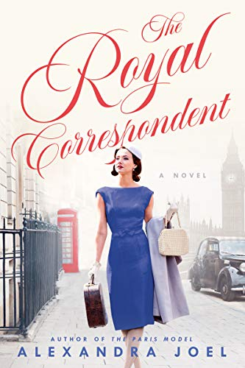
中文书名：《皇家记者》
英文书名：THE ROYAL CORRESPONDENT
作 者：Alexandra Joel
出 版 社：Harper Australia
代理公司：Inkwell/ANA/Lauren Li
页 数：400页
出版时间：2021年9月
代理地区：中国大陆、台湾
审读资料：电子稿
类 型：女性小说

内容简介：

本书来自畅销书《巴黎丽人》（The Paris Model）的作者亚历山德拉·乔尔（Alexandra Joel），这是她的又一部有关魅力、浪漫和间谍的惊人故事。

要想成功，就必须承担这个不小的风险。

布莱丝·希尔（Blaise Hill）是一位活跃的年轻记者，出身于悉尼最艰苦的社区之一。在动荡的60年代初，她被派往伦敦，报道玛格丽特公主与一位离经叛道的摄影师的备受争议的婚姻，很快，她就被卷入上流社会令人目眩神迷的生活与阴谋之中。

当这个国家面重大剧变时，布莱丝必须在英国社会的顶层，与一系列令人震惊的丑闻作斗争。然而，她被自己的过去所困扰，同时还在两个截然不同的男人之间犹豫徘徊，在这个充满了隐秘的动机和多变的盟友的世界里，她还能相信谁呢？如果她做出错误的选择，她将万劫不复。

这部《皇家记者》（The Royal Correspondent）以真实事件为灵感来源，它将读者从一家日报社的艰辛生活带到壮丽的白金汉宫中的华丽生活，讲述了一个关于爱情和背叛、家庭秘密和阴谋的引人入胜的故事。

作者简介：

亚历山德拉·乔尔（Alexandra Joel）是《游行：澳大利亚时尚史》（Parade: the Story of Fashion in Australia）的作者。她曾任国际杂志《时尚芭莎》（Harper’s Bazaar）澳大利亚版和澳大利亚第一本职业女性杂志Portfolio的编辑。她还经常为《澳大利亚人》（The Australian）和《悉尼先驱晨报周末杂志》（Sydney Morning Herald Good Weekend Magazine）等全国性及大都市的出版物撰稿。包括《悉尼先驱晨报》的《好周末》杂志。最近，亚历山德拉成为一名执业心理治疗师和顾问。她还是悉尼大学的荣誉毕业生，拥有应用心理学的硕士学位。

谢谢您的阅读！
请将反馈信息发至：李文浩（Lauren Li）
安德鲁·纳伯格联合国际有限公司北京代表处
北京市海淀区中关村大街甲59号中国人民大学文化大厦1705室
邮编：100872
电话：010-82449901
传真：010-82504200
Email：Lauren@nurnberg.com.cn
网址：http://www.nurnberg.com.cn
微博：http://weibo.com/nurnberg
豆瓣小站：http://site.douban.com/110577/
微信订阅号：ANABJ2002

